**Georges de La Tour, *Madeleine à la veilleuse*, huile sur bois (128X94cm), 1642-1644, Paris, musée du Louvre**

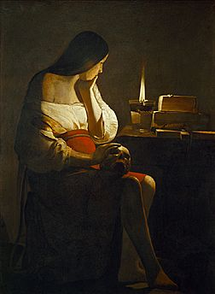

**Un tableau -sermon**

La vanité a une visée argumentative puisqu’il s’agit d’amener l’individu à se détourner des choses terrestres pour se tourner vers Dieu. Parfois un symbole religieux est représenté, afin d’orienter le spectateur vers une solution spirituelle. Le crâne, symbole très fréquent, renvoie au crâne d’Adam qui est traditionnellement représenté au pied de la croix dans les images de la passion du Christ, afin de rappeler que la mort est un châtiment infligé par Dieu aux hommes pour le péché originel. **L'éphémère beauté face à l'éternité céleste** Georges de La Tour peignit plusieurs fois la figure de Marie Madeleine et celle-ci est une de ses œuvres les plus achevées. La jeune femme, autrefois courtisane, convertie par sa rencontre avec le Christ, est absorbée dans sa rêverie religieuse. Elle regarde, sans fixer son regard ailleurs qu'en elle-même, la lampe qui brûle devant des livres entassés, et appuie sa main sur un crâne, symbole de la vanité des choses terrestres. L'œuvre apparaît comme une réflexion simple et directe d'une jeune femme sur sa beauté éphémère et l'éternité des choses célestes. La Tour a volontairement dépouillé la jeune femme de tout accessoire afin de concentrer l'action sur l'aspect religieux de son message.

**Un tableau-phare**

René Char a découvert l'œuvre de Georges de La Tour à l'exposition " Les Peintres de la Réalité en France au XVIIe siècle ", organisée au musée de l'Orangerie de novembre 1934 à février 1935. Il écrit le

poème *Madeleine à la veilleuse* intégré dans le recueil FUREUR ET MYSTÈRE (*La Fontaine narrative*), édité par Gallimard en 1948. Il dit à de nombreuses reprises que la lumière du peintre l’a accompagné dans la Résistance